Билет 6. Общественно-политическая жизнь в БССР
во второй половине 1940-х - 1980-ые гг.
Источник 1. Из документальной повести С.Антоновича о Петре Мироновиче Машерове
"...Минский автомобильный завод переходил на производство новой машины семейства МАЗ-500. Многие вопросы решались сложно. Руководство предприятия обращалось напрямую к Машерову. Бывало за один час в кабинете Первого секретаря КП БССР решалось большинство проблем. Но Машеров не ограничивался кабинетной работой...Бывали случаи, когда он по четыре часа проводил на заводе, обходил цеха, интересовался технологией, говорил с рабочими у станков...Особая черта Машерова - порядочность и человечность, неразрывная связь с народом...
Машеров не принадлежал к тем людям, которые после каждого указания Москвы, сразу прикладывали руку к козырьку: будет сделано! У него всегда был свой взгляд, своя позиция, которую он отстаивал."
Источник 2.
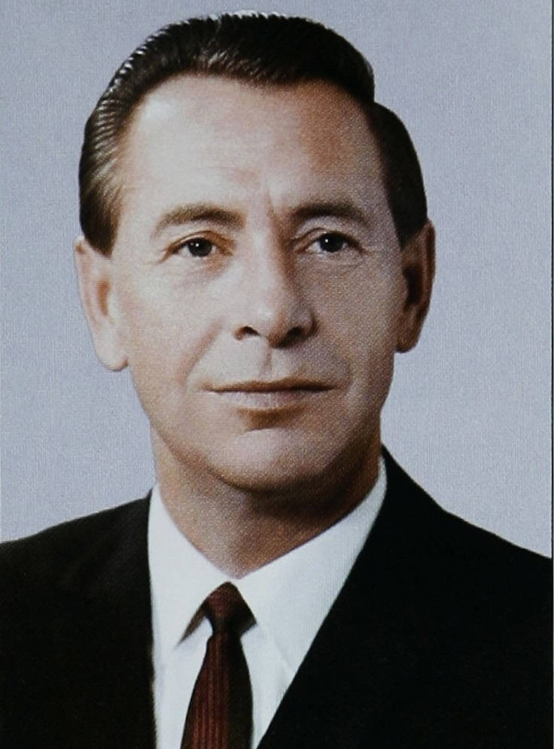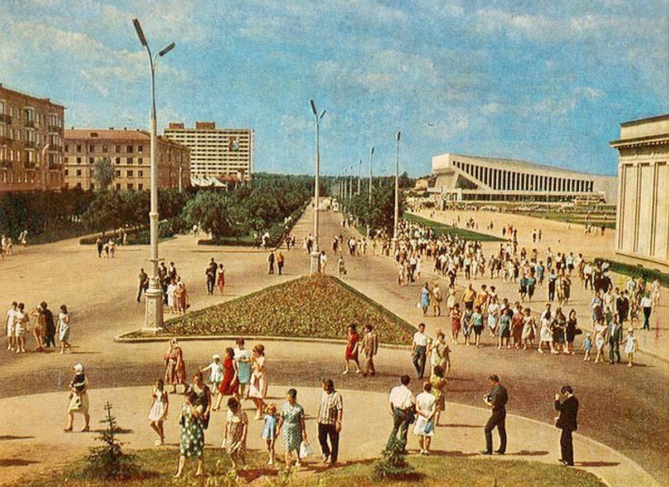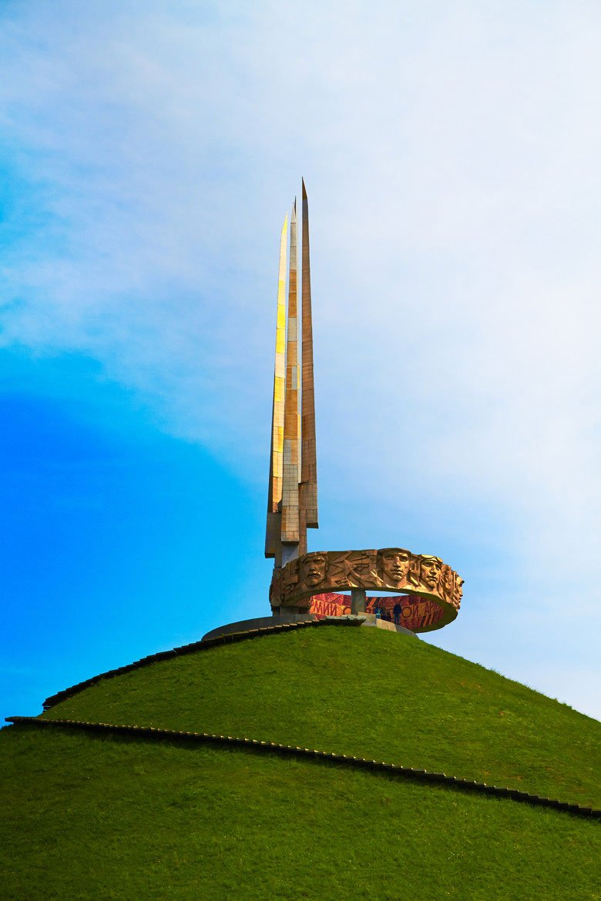

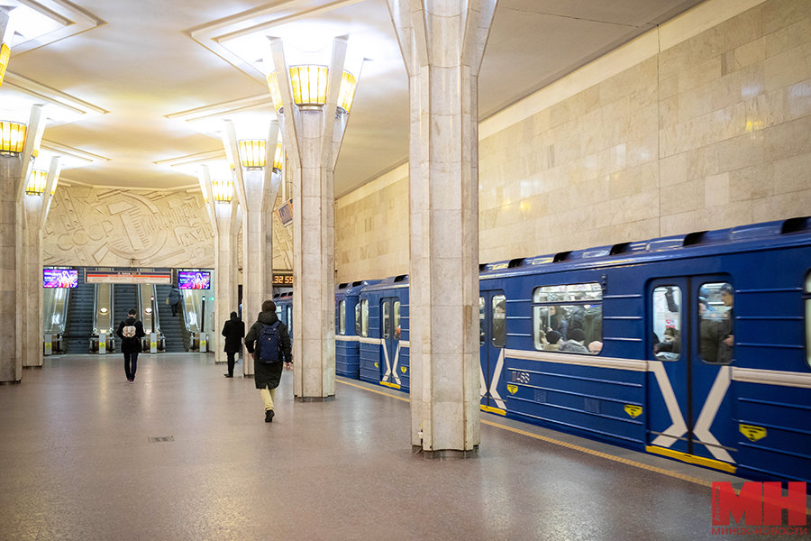
Задание.
1. О каком политическом деятеле Беларуси идет речь?
2.Какую должность занимал этот человек?
3.Каким был его вклад в развитие республики?
4.О каких качествах руководителя говорится в источнике №2? Что вы знаете об отношении жителей республики к этому политическому деятелю?

